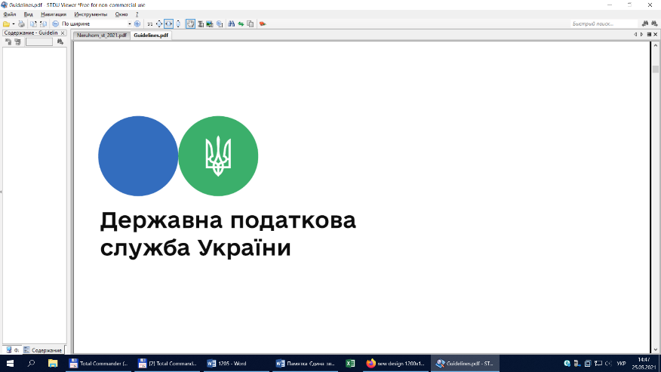

**Головне управління ДПС у Львівській області**

**Самбірська ДПІ**

**Самбірські податківці роз'яснюють платникам порядок нарахування ЄСВ**

Самбірська ДПІ Головного управління ДПС в Львівській області, повідомляє, платникам особливості нарахування єдиного соціального внеску.

Податківці звертають увагу, що платники єдиного податку зобов'язані сплачувати єдиний внесок на загальнообов’язкове державне соціальне страхування (ЄСВ) у розмірі, не меншому від мінімального страхового внеску, який обчислюється як добуток мінімальної заробітної плати та ставки ЄСВ (22%).

Підприємці, які працюють на загальній системі оподаткування нараховують ЄСВ на суму доходу, що підлягає оподаткуванню податком на доходи фізичних осіб. До того ж сума ЄСВ за місяць також не може бути меншою за розмір місячного мінімального страхового внеску.

Не сплачують за себе ЄСВ підприємці (незалежно від системи оподаткування), які отримують пенсію за віком або за вислугу років або є особами з інвалідністю, або досягли віку, установленого ст. 26 Закону України від 09.07.2003 р. № 1058-IV “Про загальнообов'язкове державне пенсійне страхування”, та отримують відповідно до закону пенсію чи соціальну допомогу.

Також звільняються від сплати ЄСВ за себе ФОП, які мають основне місце роботи, за місяці звітного періоду, за які роботодавець сплатив за них ЄСВ у розмірі, не меншому від мінімального страхового внеску.

Такі особи можуть бути платниками ЄСВ лише за умови їхньої добровільної участі в системі загальнообов'язкового державного соціального страхування.